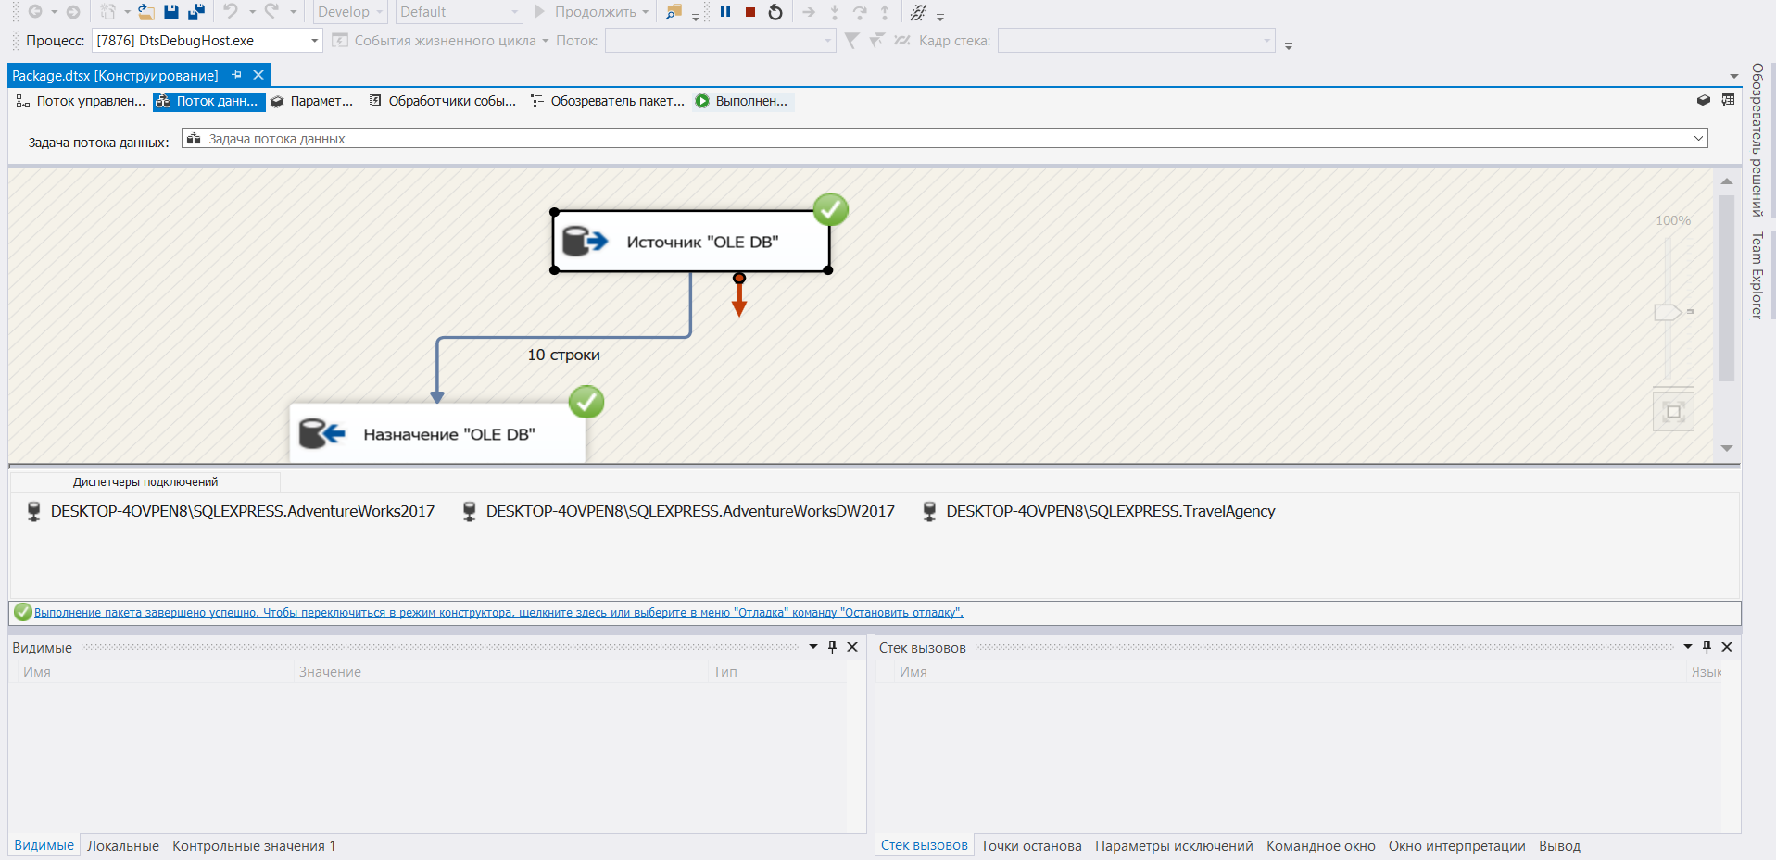

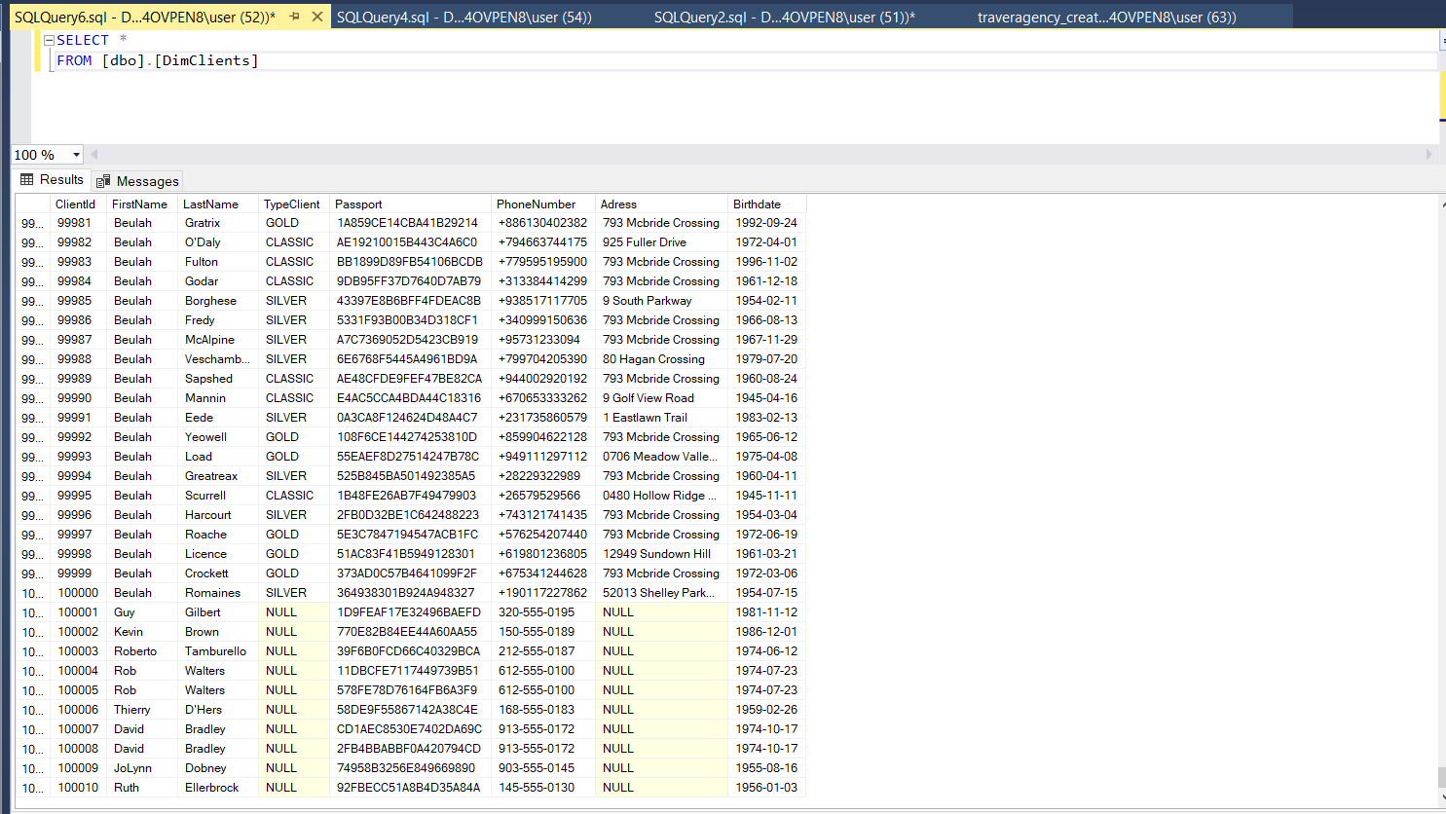

2. AdventureWorksDW2017 – ДЕНОРМАЛИЗОВАНАЯ, ОНА БУДУТ БЫСТРЕЕ РАБОТАТЬ С ОТЧЕТАМИ